
Уважаемые жители с.Здвинск !
С 4 августа 2019 года в России начал действовать федеральный закон о страховании жилья от рисков чрезвычайных ситуаций.
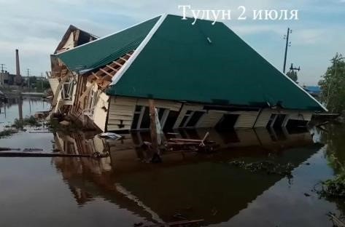
Новая редакция закона № 68-ФЗ «О защите населения и территорий от чрезвычайных ситуаций природного и техногенного характера» устанавливает возможность оказания гражданам помощи на восстановление (приобретение) имущества (квартиры, жилые дома), утраченного в результате пожаров, наводнений и иных стихийных бедствий, с использованием механизма добровольного страхования.
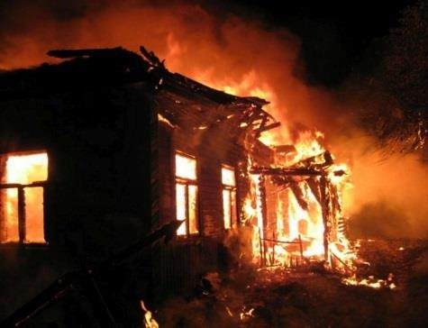
Основные принципы, предусмотренные законом для данного страхования:
- Добровольность участия граждан;
- Минимальное обязательное покрытие: риск гибели жилья при ЧС;
- Возможность получения возмещения в натуральной форме, когда потерпевший получает новое жилье за счет средств бюджета, а страховщик выплачивает страховое возмещение субъекту.
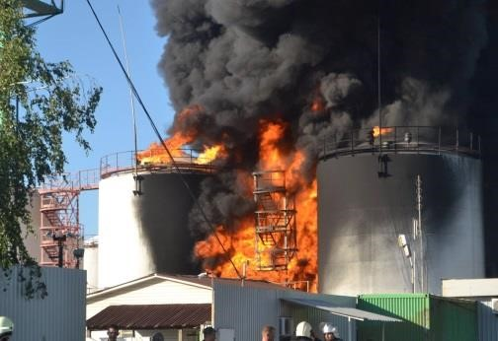
В рамках данного закона каждый субъект РФ должен создать в своем регионе Региональную программу.
Региональная программа – это свод документов и нормативных актов, в которых на уровне субъекта федерации закреплено: кто, в каком объеме, по каким рискам, как, на каком основании и в какие сроки компенсирует гражданам ущерб, причиненный их жилью.
В Новосибирской области для целей определения необходимости создания и реализации Региональной программы будет проводиться Опрос жителей о выявлении востребованности и условий, на которых граждане готовы участвовать в программе страхования.
ПРОСИМ ПРИНЯТЬ УЧАСТИЕ В ОПРОСЕ, КОТОРЫЙ БУДЕТ ПРОВОДИТСЯ
АГЕНТАМИ РОСГОССТРАХА В ТЕЧЕНИЕ СЕНТЯБРЯ МЕСЯЦА
Свои вопросы и предложения Вы можете направить:
Директору Филиала ПАО СК «РОСГОССТРАХ» в Новосибирской области
Поправко Максиму Владимировичу 68-fz@nsk.rgs.ru
Начальнику отдела в с. Здвинск Климовой Евгении Владимировне (38363) 21542; 89231426867

